第一单元练习题
姓名： 班级： 学号：
一、用哪个物体可以画出下边的图形？请连线.
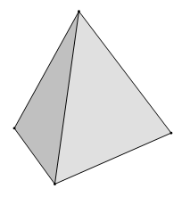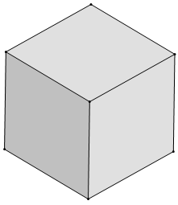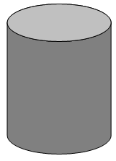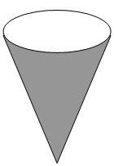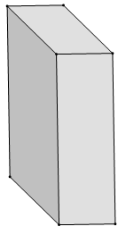

二、左边的图形是长方体的哪个面？请连线.

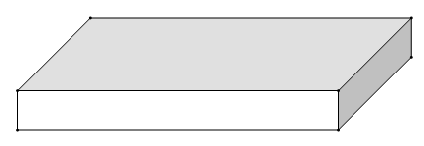
上面

左面

前面
三、我会选.（把序号写到相应的圆圈里）

① ② ③ ④ ⑤

⑥ ⑦ ⑧ ⑨ ⑩
平行四边形
长方形
正方形
三角形
圆
- 填一填
1、用（ ）根小棒可以摆一个长方形；用（ ）根小棒可以摆一个三角形。
2、硬币是（ ）形；红领巾是（ ）形；课桌面是（ ）形。
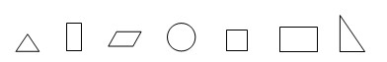
3、长方形相对的边（ ）；（ ）形四条边一样；平行四边形相对的边（ ）。
4、

① 从左往右数第（ ）个是圆形，第（ ）个是正方形，
② 一共有（ ）个长方形。
5、正方形有（ ）条边，它们都（ ）；长方形有（ ）条边，对边（ ）。正方形和长方形都是（ ）边形。
6、用手摸一摸，圆柱上下两个面，它们的大小（ ）。
7、用2块完全一样的正方体可以拼成一个（ ）。
五、选择正确的答案。
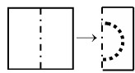
1、
像这样先折后剪会得到一个（ ）图形。

A、正方形 B、长方形 C、平行四边形 D、圆形
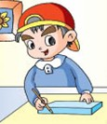
2、下图是小男孩用手中的长方体和笔，最多可以画
出（ ）个不同的长方形。
A、6个 B、4个 C、3个
六、数一数。
1、

（ ）个三角形
（ ）个三角形
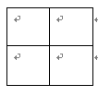
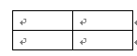
2、

（ ）个长方形。 （ ）个正方形
七、圈一圈。（请你找出用右侧哪一个物体可以画出左侧的图形，用笔圈出来。）

八、数一数，填一填。
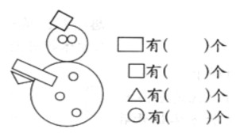
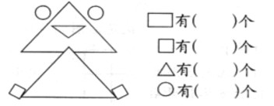

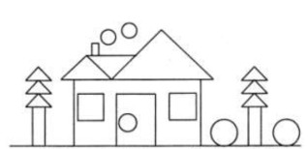

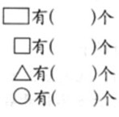

九、缺了多少块砖？
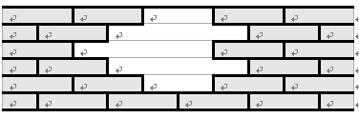

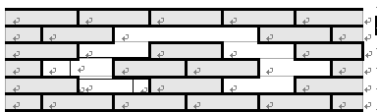
（ ）+（ ）+（ ）+（ ）+（ ）=（ ） 缺（ ）块砖

（ ）+（ ）+（ ）+（ ）=（ ） 缺（ ）块砖
十、给 涂上颜色。
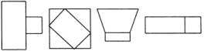
十一、给 涂上颜色。
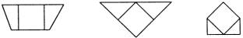
十二、给 △ 涂上颜色。
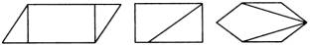
十三、给 ○ 涂上颜色。
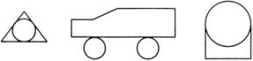
十四、我会判断。
1、两个一样大的正方形可以拼成一个长方形。 （ ）
3、长方形就是正方形。 （ ）
2、两个三角形可以拼成一个四边形。 （ ）
十五、它们折出来是什么样子？连一连。

第一单元小测试
姓名： 班级： 学号：
一、填空。
（1）长方形有（ ）条边，正方形有（ ）条边，三角形有（ ）条边。
（2）用（ ）根小棒可以摆一个长方形。
（3）用（ ）根小棒可以摆一个正方形。
（4）用（ ）根小棒可以摆一个三角形。
（5）硬币是（ ）的。
二、在下面图形中，是长方形的打“√”，是正方形的画“△”，是圆的画“☆”

（ ） （ ） （ ）（ ）（ ）（ ） （ ）
三、将下面的图形个数填在（ ）里。（10分）
长方形有（ ）个，
正方形有（ ）个，
圆形有（ ）个，
平行四边形形有（ ）个，
三角形有（ ）个。
四、我会连线。
下面的一块是从上面哪一块中剪下来的，用线连一连。

五、还缺（ ）块砖 （6分） 还缺（ ）块砖（6分）
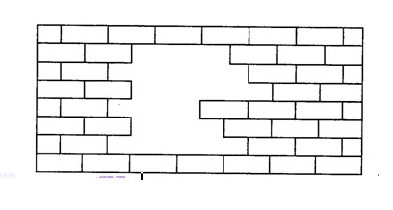
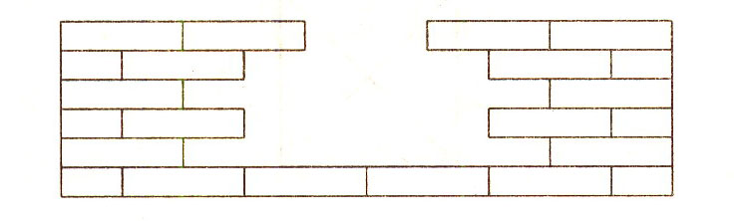

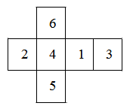
六、用 做一个 ，“4”的对面是“（ ）”。

七、连一连。 右边的面 前边的面 上边的面

八、数一数，填一填。

（ ）个 （ ）个 （ ）个 （ ）个

（ ）个 （ ）个 （ ）个

